Predtým, než začneš čítať: Nechcem tu teraz hovoriť nič zlé, ani ťa rozplakať. Verím každému jednému slovu, ktoré sem napíšem. Píšem to úprimne priamo zo srdca, pretože si uvedomujem svoje chyby. Prosím, prečítaj si to celé, porozmýšľaj nad tým a urob si vlastný záver. Kľudne mi aj vynadaj. Chcem len, aby si vedela, že si osoba, čo mi urobila v živote tie najlepšie chvíle, a nechcem, aby si sa ma bála.
Keď som bol teraz v piatok na OA, bol som tam za Kikom, dohodli sme sa cez správy. Nechcem ťa prenasledovať, nechcem ti ublížiť a už vôbec nechcem, aby si zo mňa mala strach. Stál som pri tebe v ťažkých chvíľach... nedokázal by som ti urobiť zle, ani v tom najhoršom sne. Viem, že moji rodičia dávajú na mňa teraz extra pozor, chcú vedieť všetko, čo robím, nemôžu spávať kvôli tomu, čo sa udialo. Viem, že to je pravdepodobne tak aj u teba. Chápem, ak budeš na mňa nahnevaná. Len chcem, aby si vedela, že ma úprimne mrzí, čo som spôsobil.
Prosím, nezľakni sa fotiek. Sú to naše spomienky a nikto iný ich nikdy neuvidí, len ty a ja. Ak máš na mňa teraz nervy, kľudne si prečítaj tento list aj neskôr.

Petruš. Od prvého dňa, čo som ťa spoznal - 5.6., sa mi zlepšil život, začal som vďaka tebe zabúdať na minulosť. Keď sme sa spoznali a začali si písať, hneď o pár dní bolo jasné, že jeden druhého chceme. Hrali sme namiesto rokovaní Sims, ukazovala si mi Horné Lefantovce, trafila si bicykel and poslala fotku, jahodový pohár sme riešili, posielala si burger, srnky, čo ti robia ráno šťastie... Priniesol som ti kameň (a ver, nepíše sa mi ľahko táto správa), ty mne jabĺčko, ale obaja sme sa báli urobiť prvý krok.
Pomenovali sme sa pani marketérka a pán riaditeľ. Chceli sme ísť na čerešne, išli sme, aj keď sme si to možno predstavovali inak, hlavné je, že sme tam boli a splnili si, čo sme chceli. To, ako sme išli prvýkrát do botanickej a fotil som ťa tam, ako sme boli pri tých danieloch, ako som ti odtrhol kvietok a ako sme sedeli spolu na hojdačke prvýkrát a bol som tvoj vankúšik... to mi ostane v pamäti už navždy 🥺. Píšem tak, ako to úprimne cítim ja. Spomínam si, keď sme si prvýkrát vymenili zmrzlinu a obaja sme nevedeli, ako to posunúť ďalej.
Chcem sa ti ešte raz poďakovať za Petrušku (Koalu) na meniny a kresbu. Nikto pre mňa niečo takéto neurobil. Keď si sa mi zdôverila s tým, čo ti robia spolužiačky, mal som už vtedy k nim odpor. Prvýkrát, kedy som to videl na vlastné oči, bolo na OA a neskôr aj v správach v skupine. Písala si im vtedy presne tak, ako som kedysi písal ja, keď mi niekto ubližoval.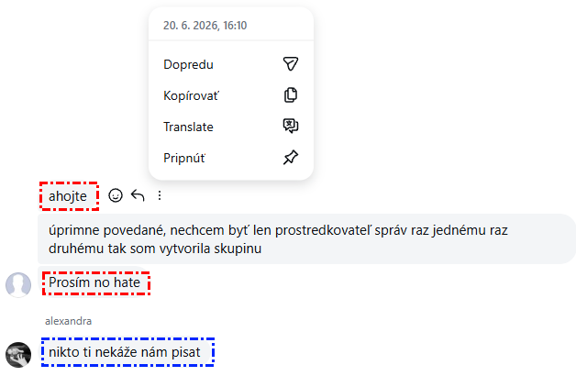
Neskôr sme sedeli celé hodiny na AnyDesku a riešili sme to, že s kým by si mohla sedieť keby sa s nimi prestaneš rozprávať.
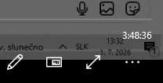
Neviem nájsť teraz video kde to je, anydesk keď si to nastavím ukladá naše pripojenie, aj ty to možno niekde máš, je toho veľa. Ale mám, ako sme riešili ostatné veci ohľadom nich: 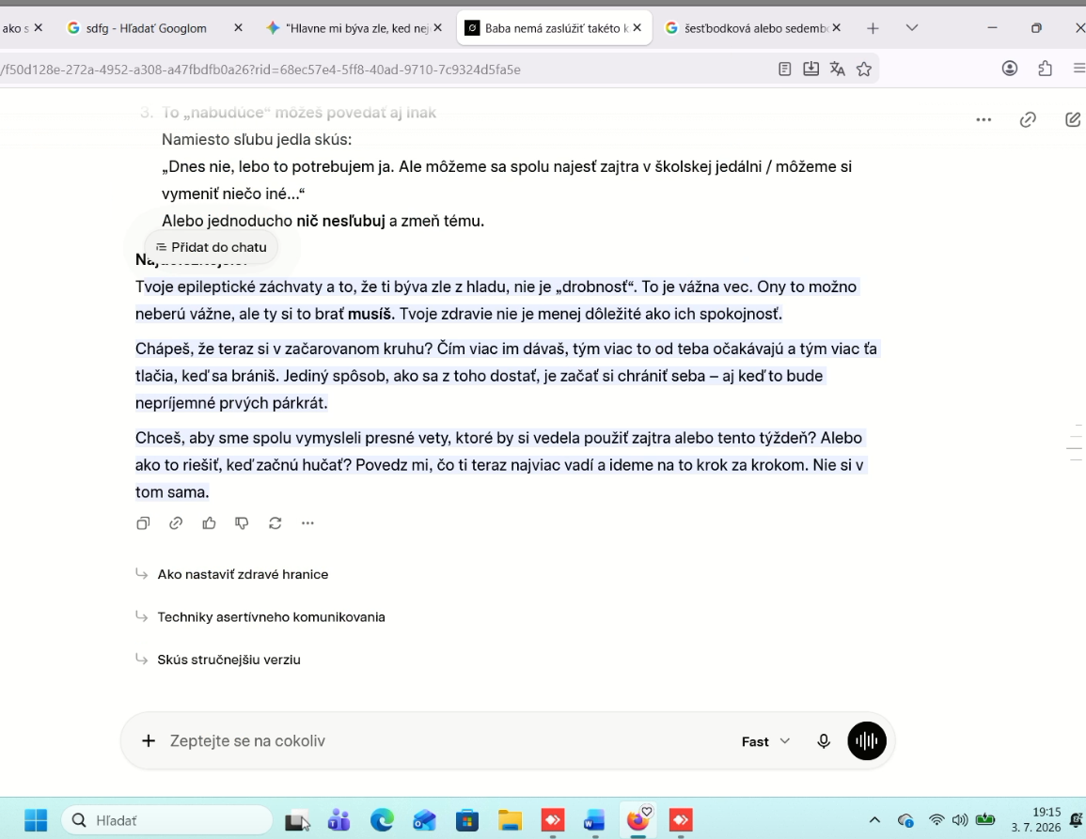
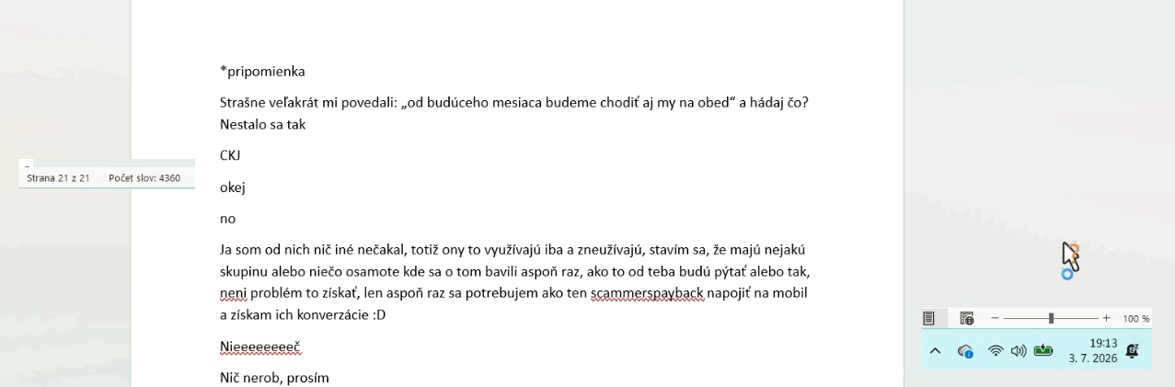
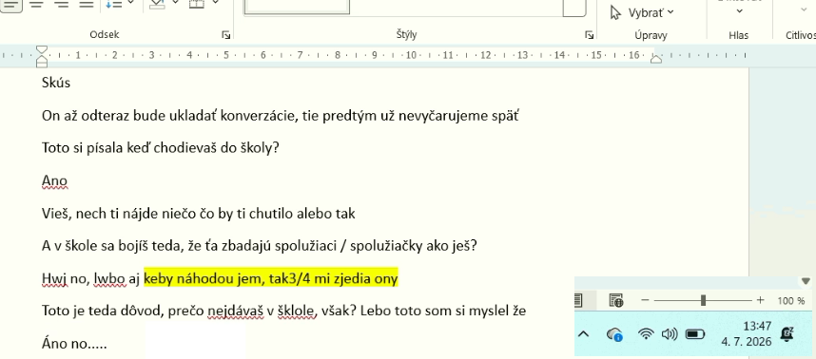
Našiel som: 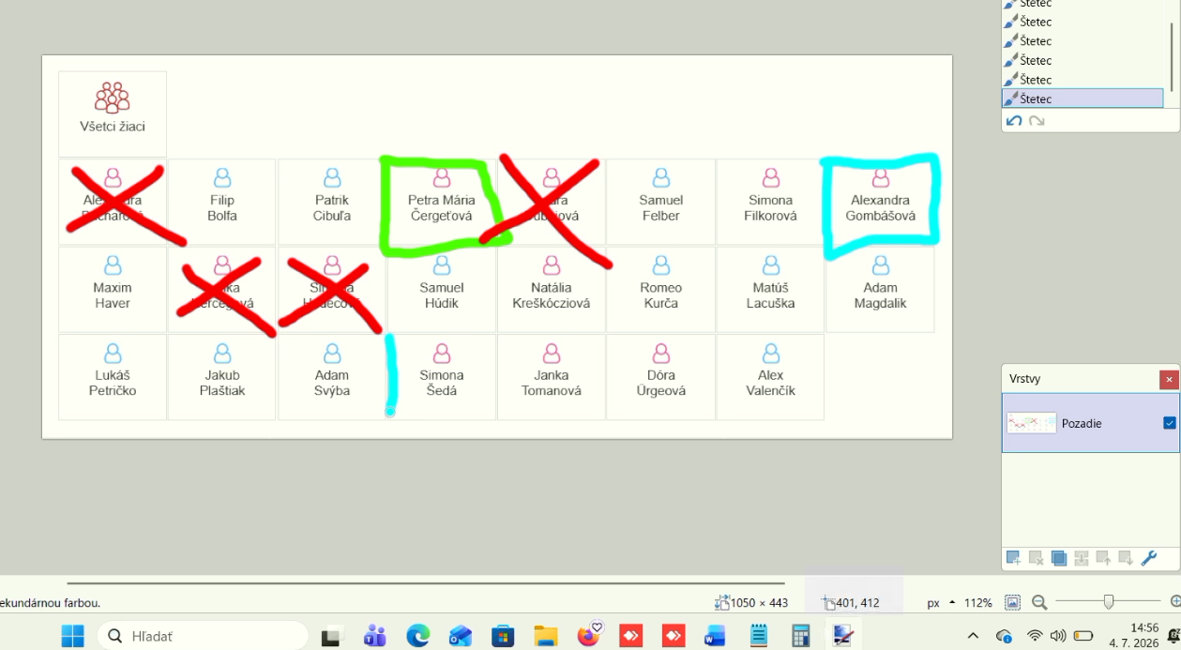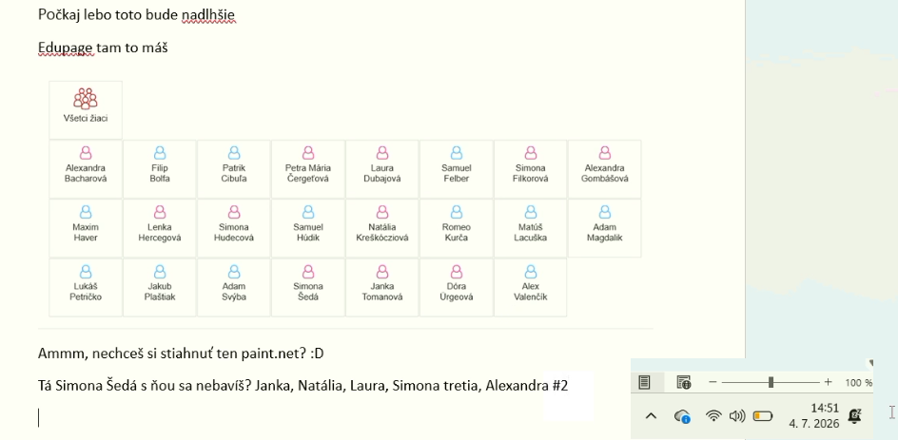
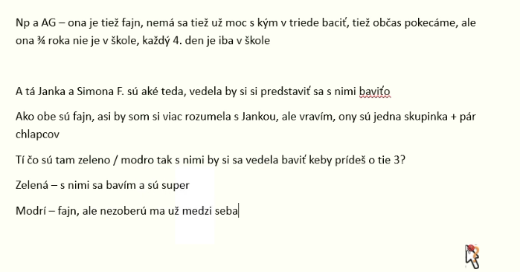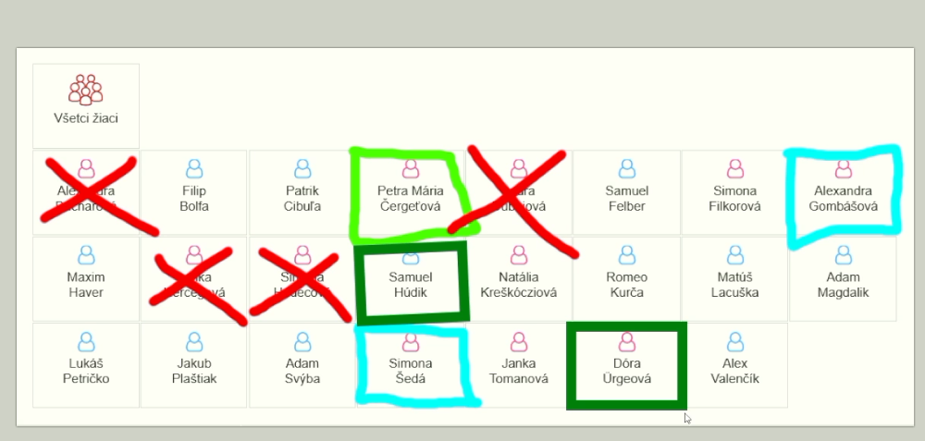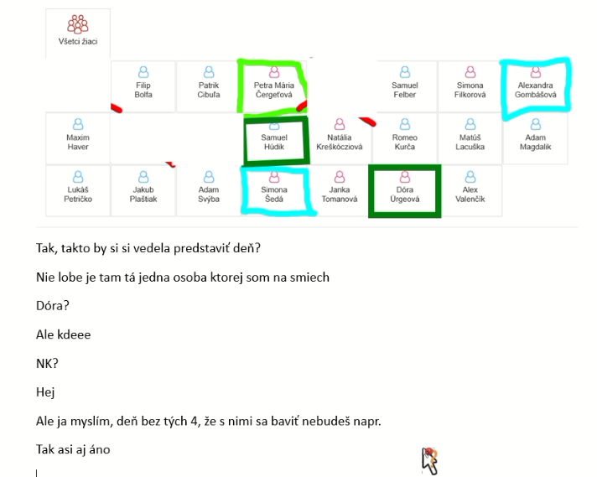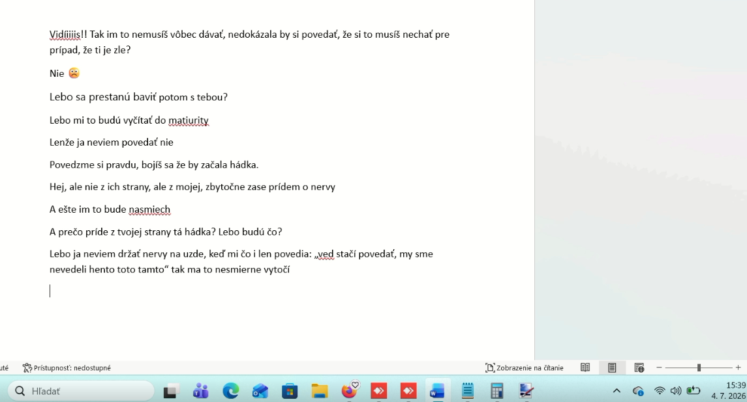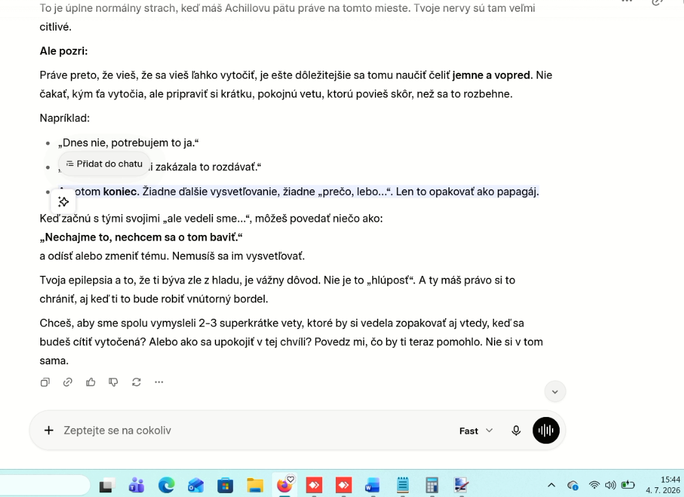
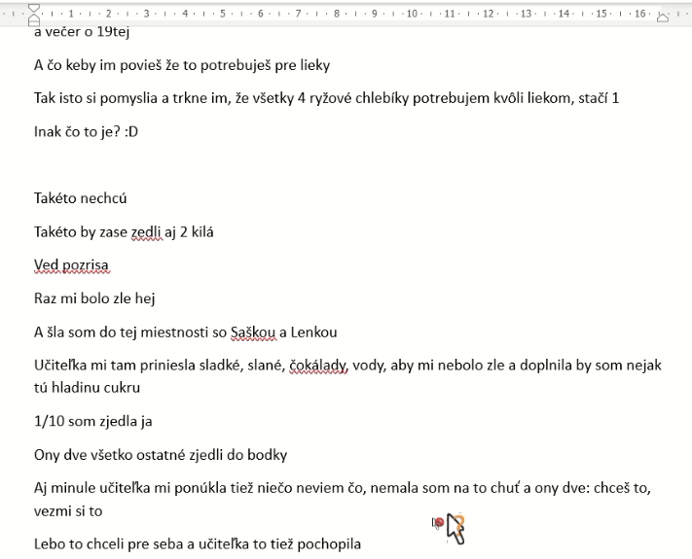
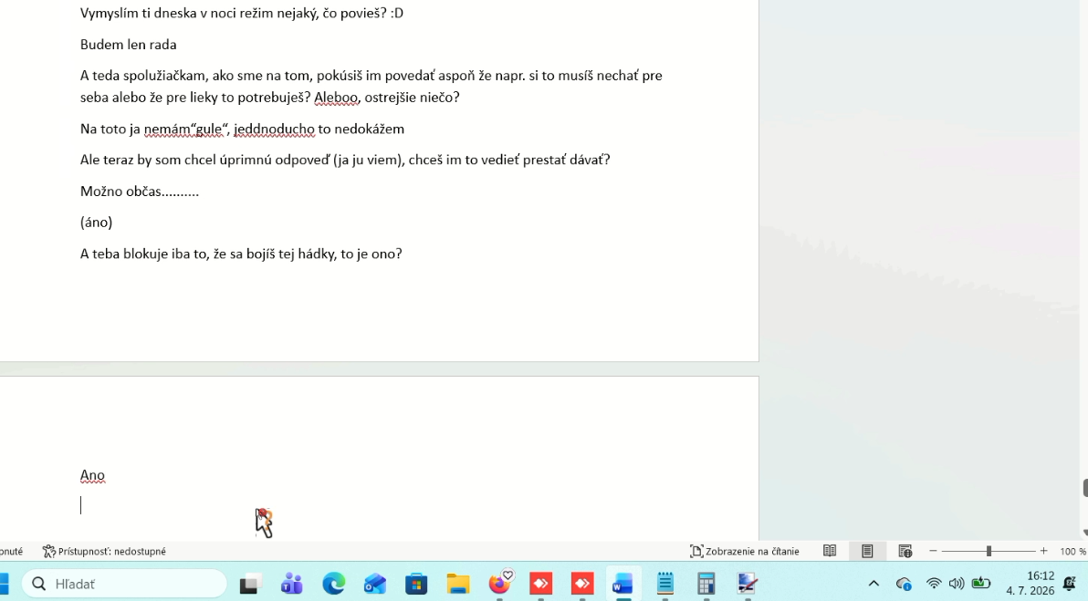
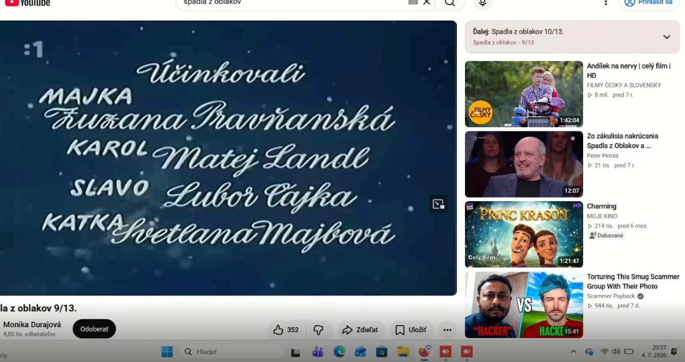

Taktiež ako sme riešili epilepsiu, keď si sa mi s tým zdôverila a vedel som, ako sa k tebe v triede správajú mal som k ním ešte väčšiu nechuť. 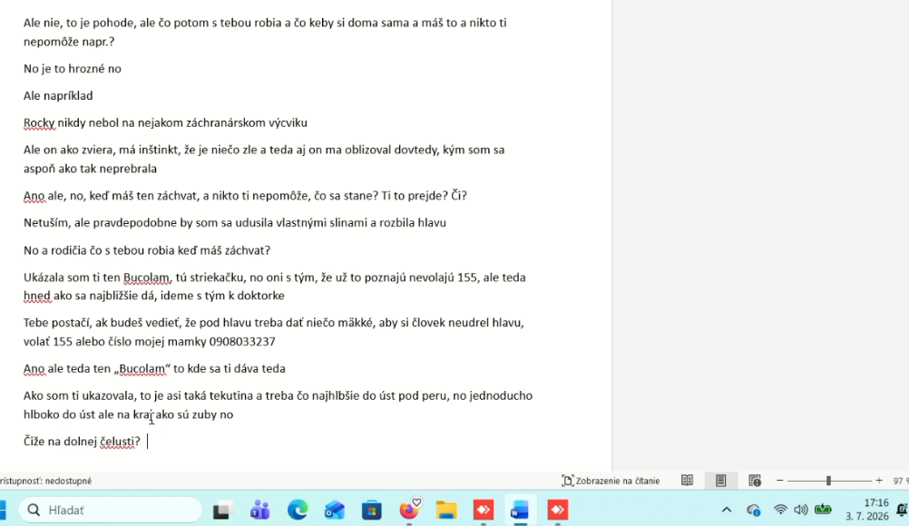
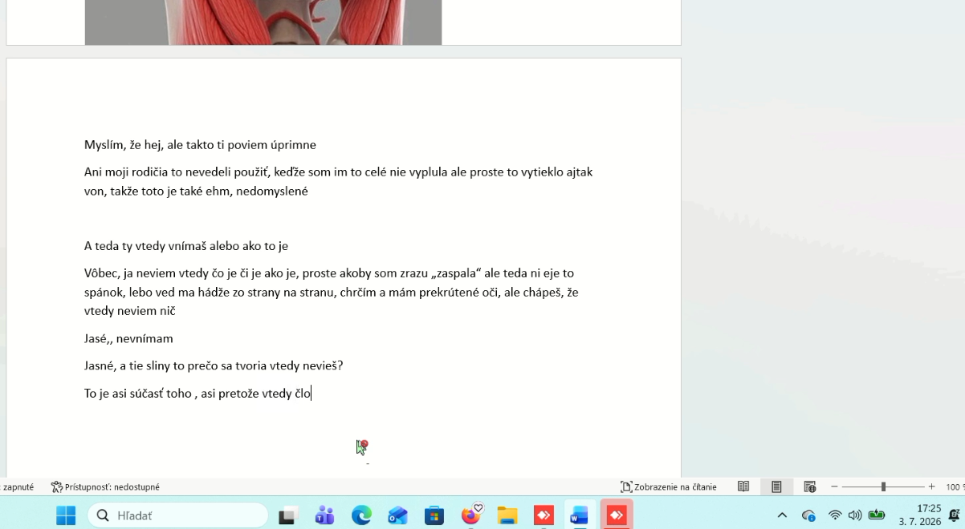

Aj to, keď sme spolu v Martinuse prvýkrát čítali knihu, bola pre mňa krásna chvíľa a navždy zostane v mojej pamäti. Rád by som vrátil čas a zažil to znovu. Chcem ti len napísať to, čo naozaj cítim, nechcem útočiť. Uvedomil som si všetko. To, že som ti chcel zakazovať kamarátov a vedieť každý detail, bola chyba. Viem, ako veľmi som ti tým ublížil.
Keď si mi písala, že si chceš ublížiť, mal som o teba strach. Moje správanie voči tvojim spolužiačkam alebo snaha napísať tvojmu otcovi neboli myslené zle. Bol to len môj spôsob, ako ťa chrániť pred tým, čo ti v tej triede robia. Mrzí ma, že som na teba tlačil. Veľmi sa o teba bojím a záleží mi na tebe. Modlím sa za teba.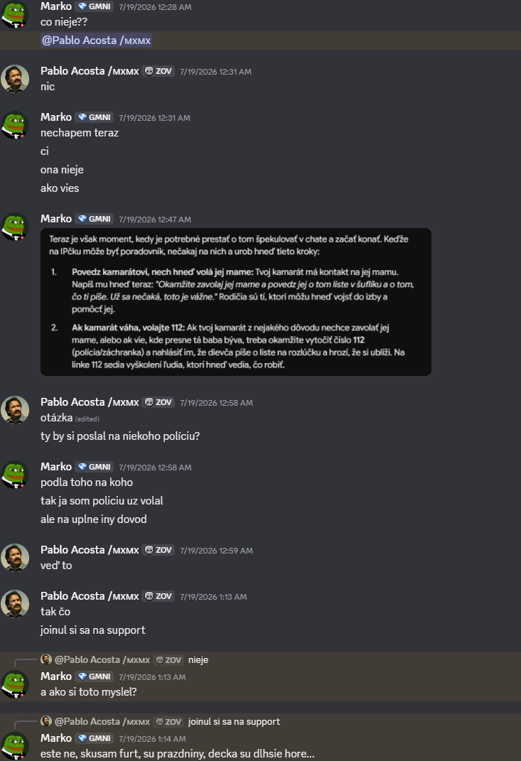
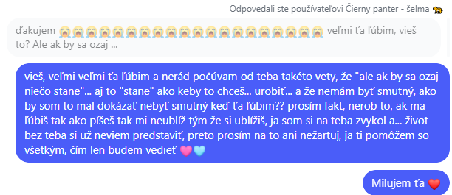
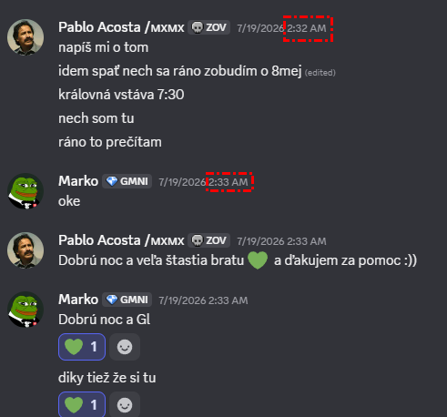
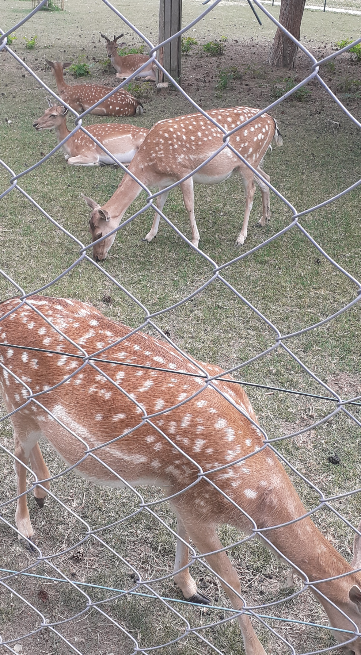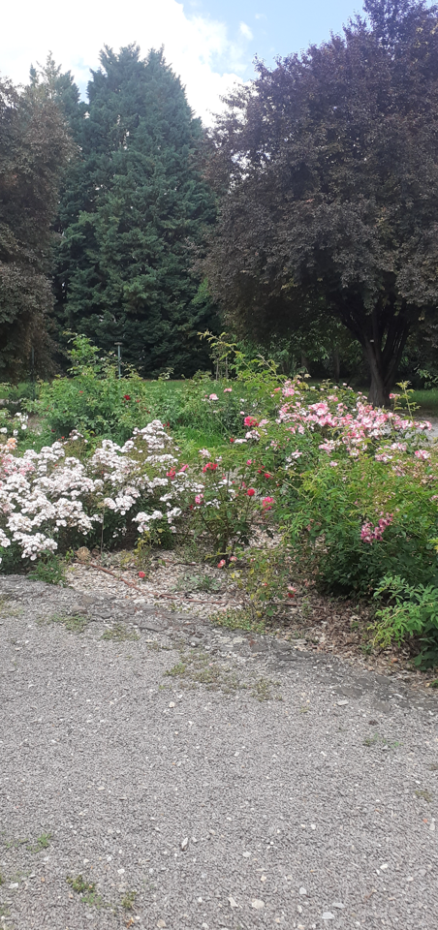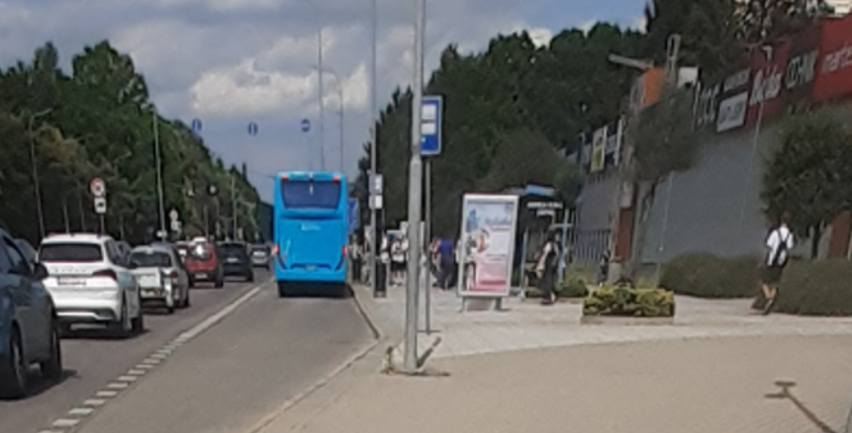

Trápi ma, že som ti vôbec zakazoval kamarátov a nedokázal ti veriť. Viem, že sa to už stalo a nejde to vrátiť. Nemal som ťa obmedzovať, nerešpektoval som, že potrebuješ čas na učenie, že chceš aj iných kamarátov a že máš svoj vlastný život. Ponaučil som sa z toho. Do 5.9., kedy bolo výročie, to bolo výborné. Len potom začala škola, do vzťahu sa zatiahlo viacero ľudí a ja som začal robiť blbosti.
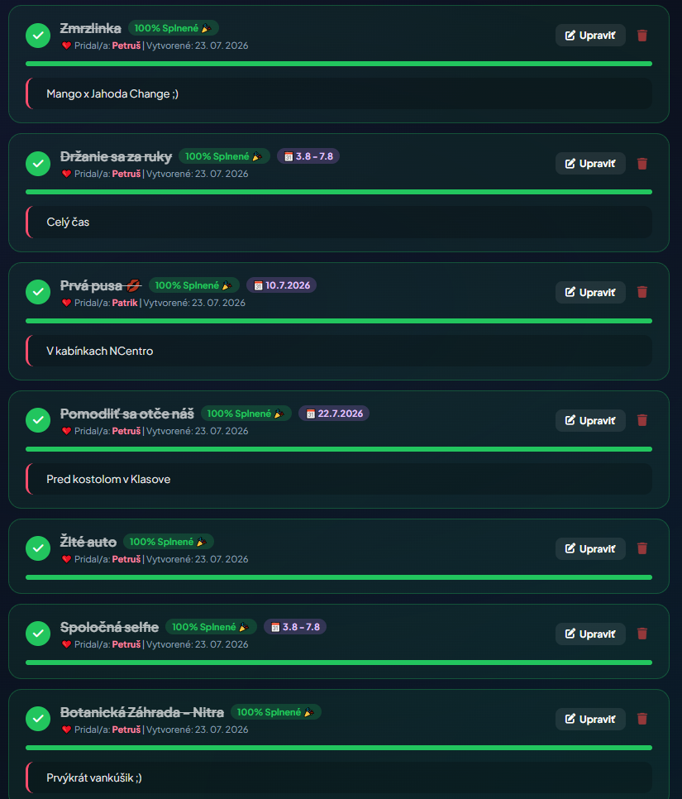
Do konca prázdnin to bolo medzi nami super, pozerali sme spolu filmy, videá, tešili sme sa na správy. Ako začala škola, celé sa to pokazilo. Škoda, že sme si v kľude osobne neprediskutovali naše hranice a pravidlá, vtedy som ťa dostatočne nepočúval. Pre mňa budeš vždy výnimočná. Ja som sa vtedy zamiloval do tvojej duše, do tvojho hlasu, do toho, že máš Rockyho a rada chodievaš do kostola. O to viac ma bolí, že som ťa zranil a zasiahol do tvojho súkromia pred rodičmi a okolím. Nesmierne to ľutujem. Ak si mala pocit, že len sedím za počítačom a nemám kamarátov, je čas to napraviť. Ja v realite kamarátov mám a volávajú ma von, len doteraz som nikam nechodil, lebo mi bolo najlepšie s tebou a nevedel som bez tvojich správ vydržať ani hodinu, hovoril som ti to raz, keď nás zastavila mladá baba na dotazník. Ale radšej by som išiel na lúku chytať motýle a čakať tam na teba. No chápem, že si ma žiadala, aby som mal aj svoj sociálny život. Chcem na tom zapracovať a zmeniť sa.
Až policajti mi museli nastaviť zrkadlo a vysvetliť mi, že kamarátstvo medzi mužom a ženou je normálne a že moje obmedzovanie bolo cez čiaru..... Pomohlo mi to pochopiť moju chybu, no mrzí ma, čo sa muselo až stať.... Keď prišli, bol som v panike a nevedel som, čo robiť a mrzí ma, že sa do toho dostala aj tá správa pre tvojho otca. Chcem to všetko zmeniť. Viem, že ma teraz nechceš ani vidieť a vôbec sa ti nečudujem..... spôsobil som ti problémy doma, v škole aj v celom živote. Trápi ma to a aj doživotne na srdci bude.
Písala si mi, že ako pár končíme a že sa to možno utrasie a budeme kamarátmi o pár rokov. Zistil som dosť dobre, aké je o teba prísť. Chápem, že teraz potrebuješ čas a priestor na oddych a premyslenie. Život je len jeden a nikto z nás nevie, čo bude o rok, nie roky, preto by som si veľmi prial, aby sme skúsili nájsť k sebe cestu skôr a do Vianoc dali nášmu vzťahu šancu na úplný reset od nuly, ako kamaráti. Chcem dokázať tebe, ale aj sebe, že Rocky sa na tom teste chalana vtedy nepomýlil a že viem byť oveľa lepším človekom, ktorý ťa už nikdy nebude obmedzovať.
Chcem pri tebe stáť a pomáhať ti, ak mi to dovolíš. Život je iba jeden a ty si pre mňa človek, na ktorom mi neskutočne záleží. Mojím veľkým prianím je, aby sme dokázali do Vianoc obnoviť kontakt na diaľku aspoň ako kamaráti a mohli si spolu pozrieť filmy na diaľku. Ale plne chápem a rešpektujem, že to celé závisí hlavne od toho, ako sa budeš cítiť ty.
Ak si teraz nedokážeš predstaviť, že by sme v budúcnosti ešte niekedy boli spolu ako kamaráti, chápem to. Chcel by som ťa len poprosiť, ak budeš chcieť a mať chuť, napíš mi, ako to celé vnímaš ty a či je pre teba táto predstava resetu a kamarátstva do Vianoc reálna. Budem vďačný za akúkoľvek tvoju odpoveď, aj keby mala byť pre mňa ťažká. Ak mi nenapíšeš, bude mi to nesmierne ľúto, pretože mi na tebe stále záleží, no tvoje rozhodnutie budem brať vážne. Je mi strašne ľúto, čo sa medzi nami stalo.
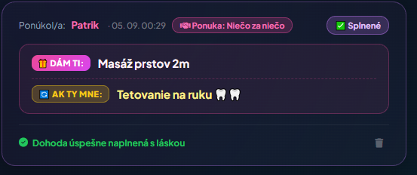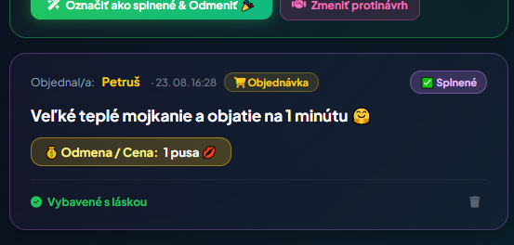
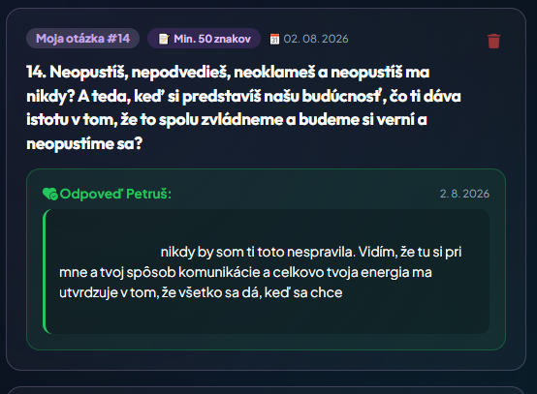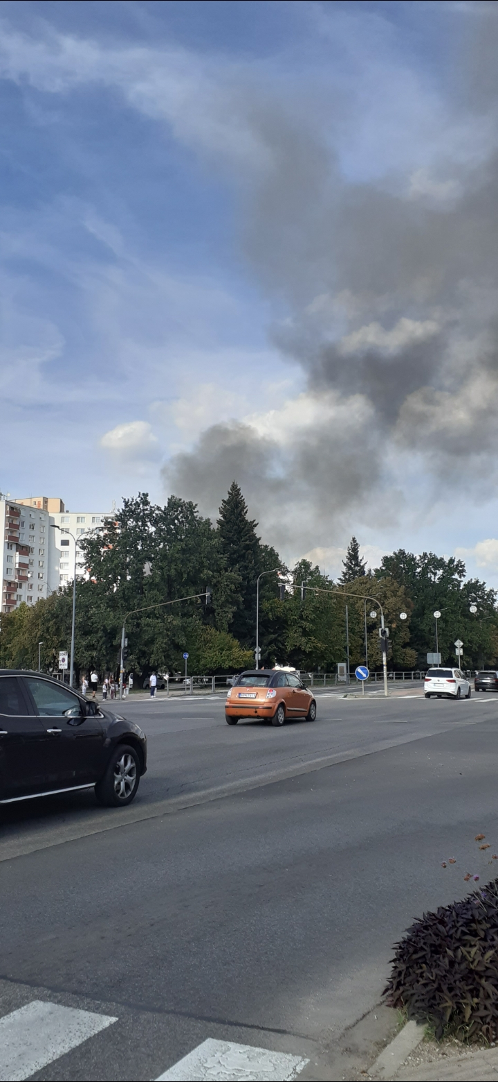

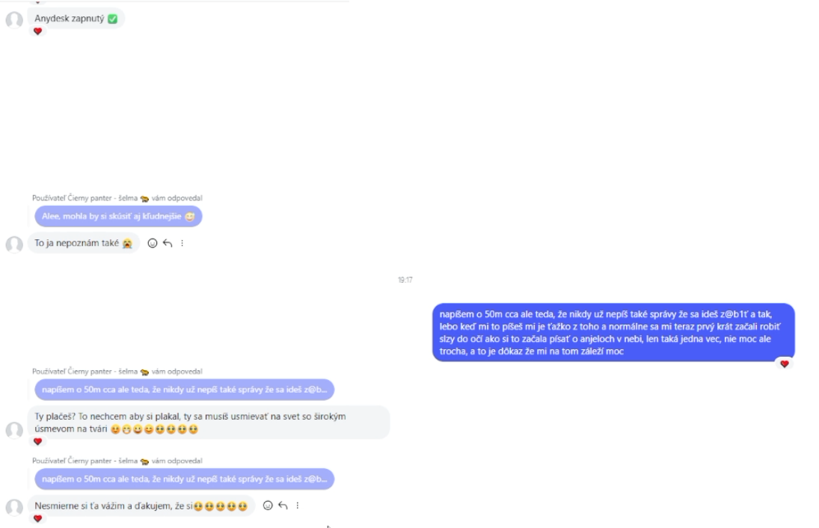
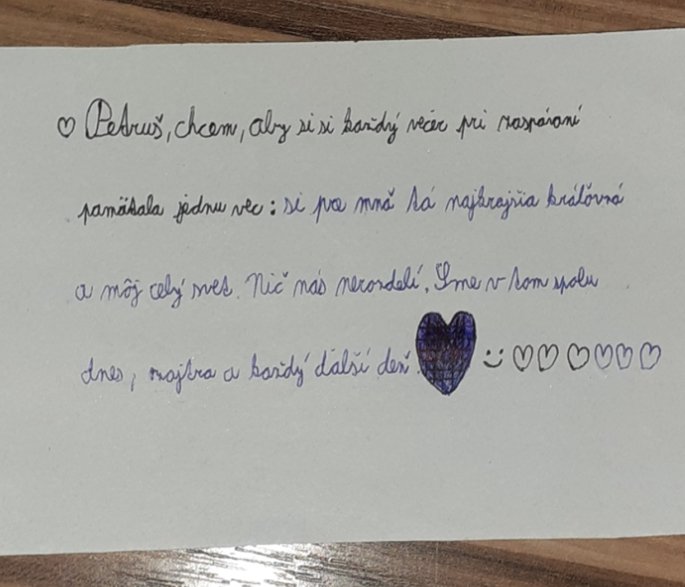
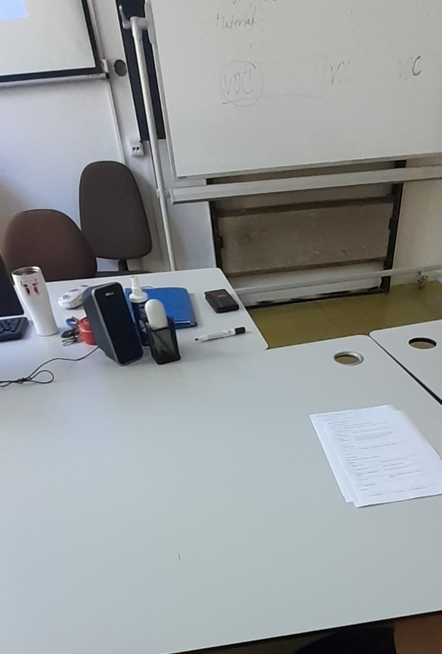
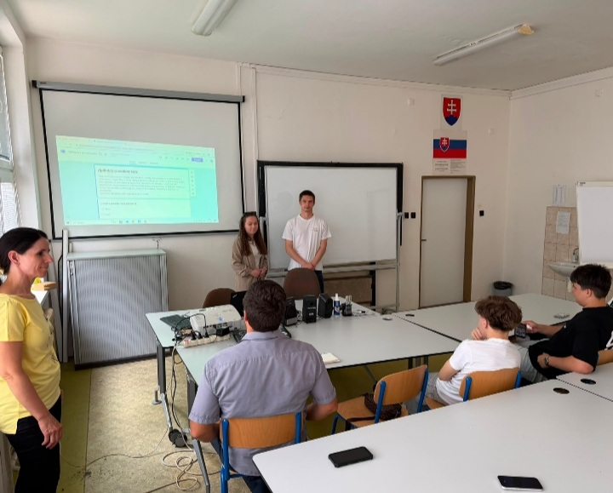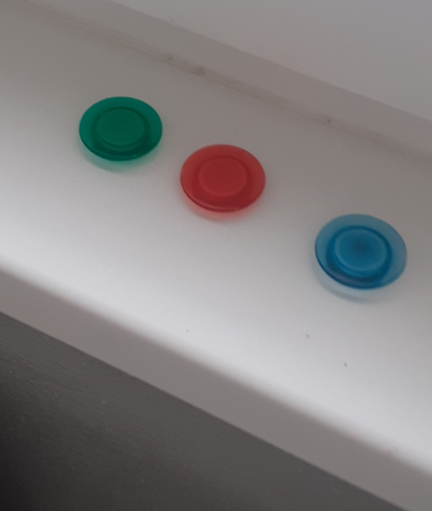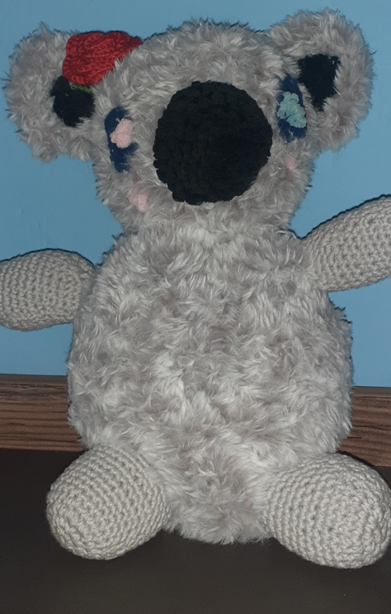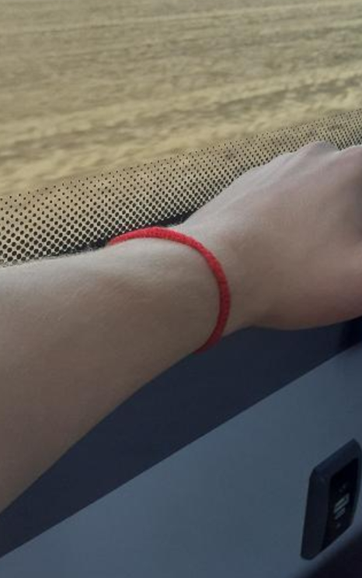
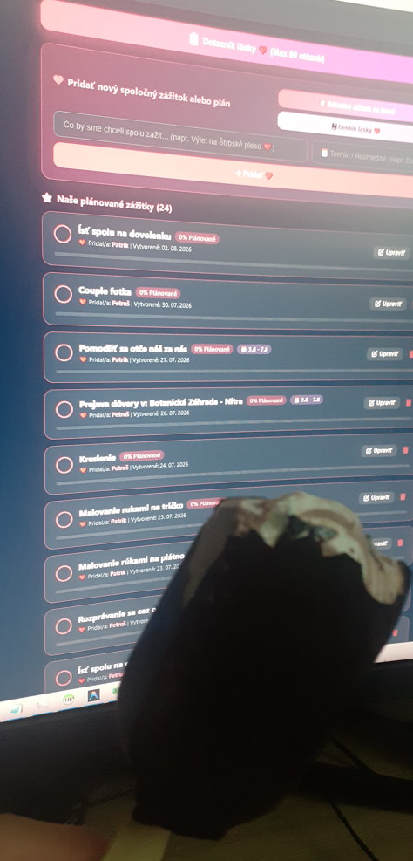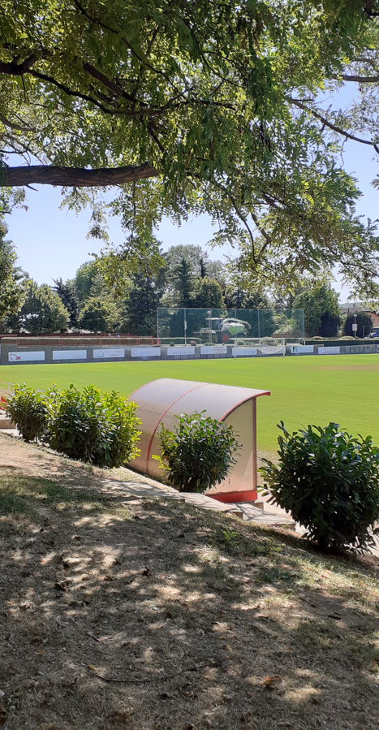
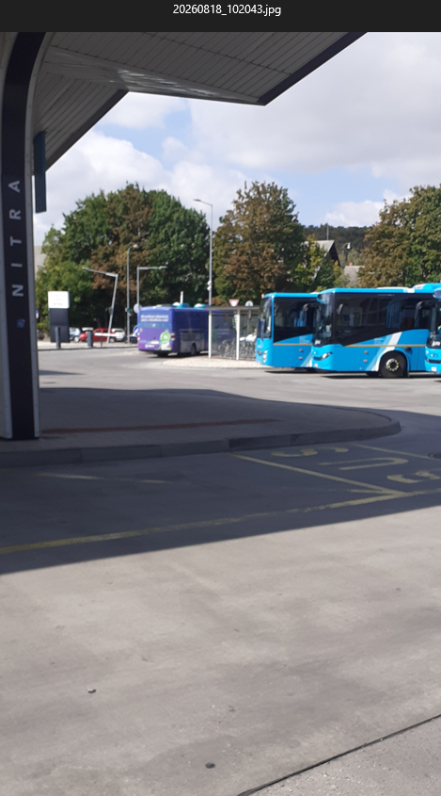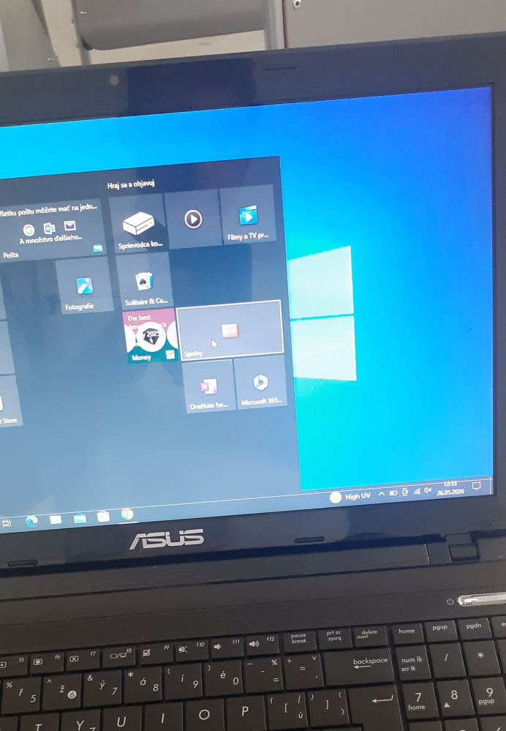
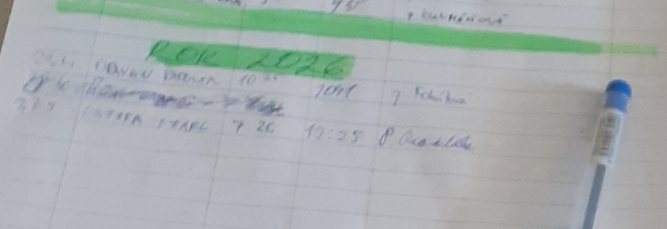
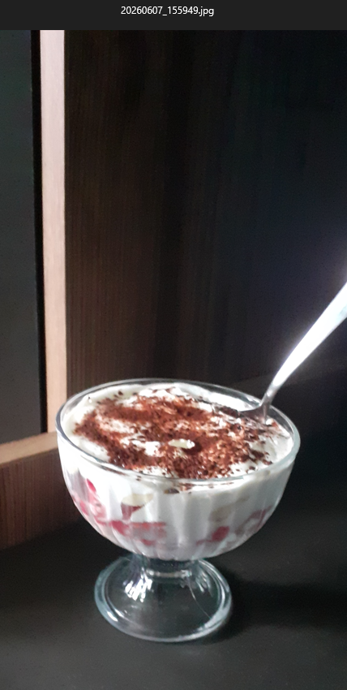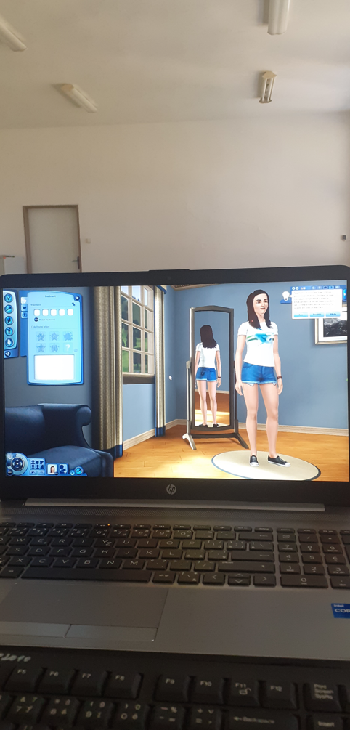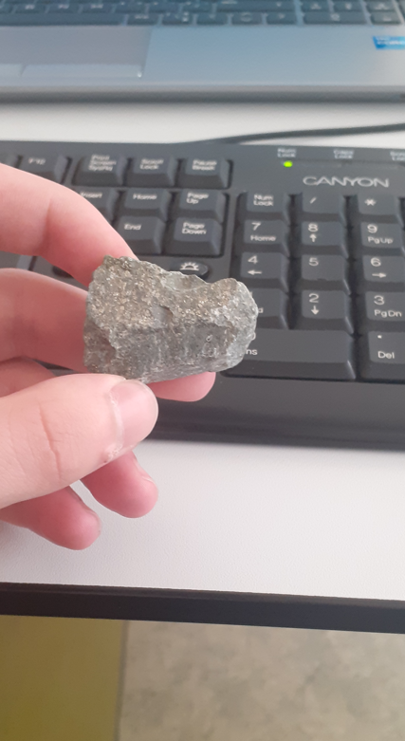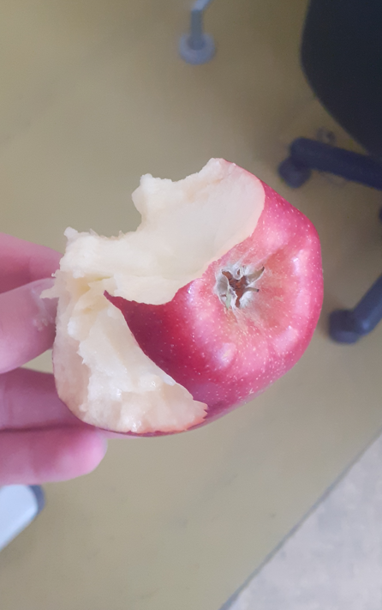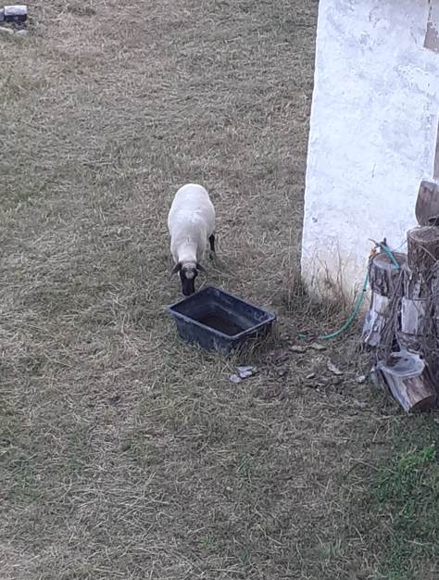
Terka
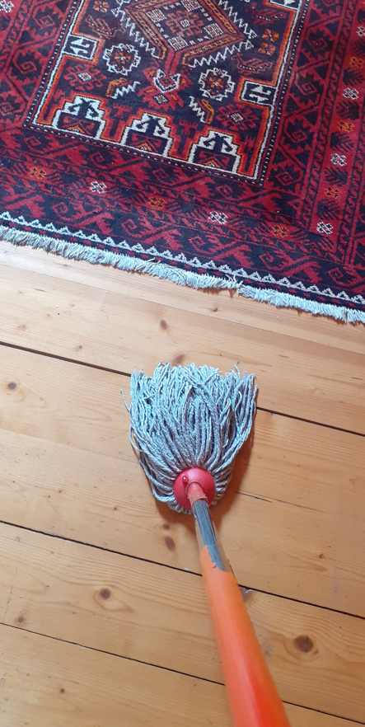
Ostatné AnyDesk Fotky:
